Bosch Tipps
Automatischer Start – Korrekturbuchungen

Einstellen des automatischen Aufrufens der Bosch-Website
(Zeitbuchung im Autostart von Windows):
- Bitte öffne time.leibniz-zmt.de im Microsoft Edge Browser und klicke auf „Einstellungen und mehr“

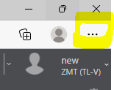

- Wähle „Apps“ aus und klicke dann auf „Diese Website als App installieren“.
- Nun hast du die Möglichkeit die Seite bzw. App umzubenennen, musst dies aber nicht. Dann bitte auf „installieren“ klicken.
- Es erscheint ein Fenster „App installiert/App installed“
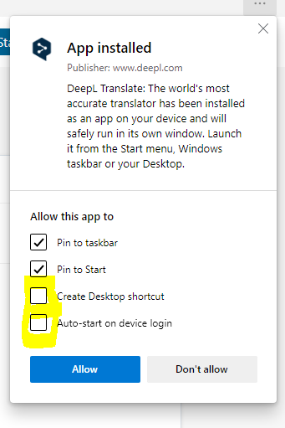
Bitte setze nun noch einen Haken bei „Create Desktop Shortcut/Desktopverknüpfung erstellen“ und
„Auto-Start on device login/Bei Geräteanmeldung automatisch starten“

5. Fertig
Bei erneutem Anmelden am Rechner öffnet sich Bosch automatisch. (Achtung, das automatische Öffnen dauert einige Sekunden. Und solltest du von zuhause aus arbeiten und über Remote oder VPN verbunden sein, öffnet sich Bosch nicht automatisch, da der Rechner noch angemeldet ist.)

Was nicht korrigiert werden kann:
Originalbuchungen, welche im Dashboard über den Kommen-/Gehen-Button gemacht wurden oder welche am Terminal (Installation noch ausstehend) gebucht wurden, können nicht überschrieben werden.
Deswegen sind Originalbuchungen auch mit dem Schloss-Icon versehen: 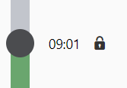
Habt ihr eine Zeit selbst korrigiert, erscheint statt dem Schloss- ein Personen-Icon. In diese Zeit könnt ihr dann direkt reinklicken und diese einfach verändern oder über das Mülleimer-Icon löschen.
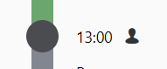
Die folgenden Hinweise sollten dennoch in den meisten Fällen helfen.

Eigene Zeitbuchungen korrigieren – Versehentlich doppelte Anwesenheit gebucht:
Falls man bspw. zum Feierabend versehentlich statt auf ‚Pause / Anwesenheitsende stempeln‘ auf ‚Anwesenheitsbeginn stempeln‘ geklickt hat, überschreibt Bosch die erste Buchung und rechnet die Tagessollzeit minus bzw. zeigt „Tätigkeit ungültig“ im Korrekturmodus an.
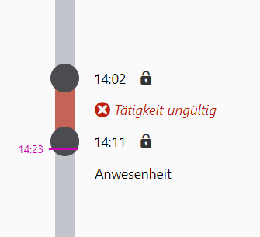
In diesem Fall klickt ihr in den Text ‚Anwesenheit‘ rein und ändert ihn auf ‚Pause/Abwesenheit‘, nun wechselt der rote Balken auf Grün und ‚Anwesenheit‘ wird angezeigt. Dann müsst ihr die Buchung nur noch bestätigen (unten rechts) und seid ausgeloggt.

Eigene Zeitbuchungen korrigieren – Kommen/Gehen-Buchung vergessen:
- Kommen-Buchung vergessen und noch nicht den Anwesenheitsbeginn gestempelt:
„Eigene Zeitbuchungen korrigieren“  „Zeitpunkt“ auswählen, Start-Uhrzeit angeben, Art „Anwesenheit“ auswählen und bestätigen (zweimal).

- Zu spät eingebucht bzw. Anwesenheitsbeginn bereits gestempelt:
Hat man bereits um 8:00 Uhr begonnen, jedoch erst um 8:30 Uhr den Anwesenheitsbeginn gestempelt, ist diese Originalbuchung zwar nicht zu überschreiben, allerdings kann man eine Anwesenheit vor die Originalbuchung setzen:
„Eigene Zeitbuchungen korrigieren“ „Zeitraum“ auswählen und Zeitintervall bspw. von 8:00-8:29 Uhr mit der Art Anwesenheit auswählen und bestätigen (zweimal).
Die Anwesenheit kann nicht von 8:00-8:30 korrigiert werden, da zwischen zwei Anwesenheiten mind. eine Minute Pause liegen muss

- Gehen-Buchung vergessen und kein verspätetes Abwesenheitsende gestempelt:
3a. Am Tag nach dem Vergessen: „Eigene Zeitbuchungen korrigieren“ und den Vortag auswählen Sieht wie folgt aus:
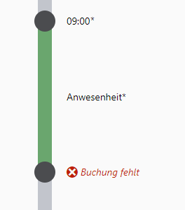
Dann bitte in das rote Textfeld „Buchung fehlt“ klicken und die Zeit des tatsächlichen Feierabends eintragen und bestätigen.
3b. Am gleichen Tag: „Eigene Zeitbuchungen korrigieren“ „Zeitpunkt“ auswählen Die Zeit des tatsächlichen Feierabends eintragen und die Art „Pause/Abwesenheit“ auswählen Bestätigen (zweimal).

- Zu spät ausgebucht bzw. Abwesenheitsende bereits gestempelt:
Wie bei 2. kann man die Originalbuchung von bspw. 17:30 nicht überschreiben. Dennoch kann man eine Pause bzw. Abwesenheit einfügen, wenn der tatsächliche Feierabend bereits um bspw. 16:20 Uhr war:
„Eigene Zeitbuchungen korrigieren“ „Zeitraum“ auswählen und Zeitintervall bspw. von 16:20-17:29 Uhr mit der Art Abwesenheit auswählen & bestätigen (zweimal).
Die Abwesenheit kann nicht von 16:20-17:30 korrigiert werden, da zwischen zwei Abwesenheiten mind. eine Minute Anwesenheit liegen muss.

Eigene Zeitbuchungen korrigieren – Pause-Buchung vergessen:
Achtung: Nur wenn du mehr als 30 Minuten Pause (bei mehr als 6 Std. Arbeit) bzw. 45 Minuten (bei mehr als 9 Std. Arbeit) gemacht hast, musst du die Pausenzeiten korrigieren, bspw. längerer Mensabesuch als geplant oder Ähnliches.
30 bzw. 45 Minuten werden automatisch abgezogen.
„Eigene Zeitbuchungen korrigieren“ „Zeitraum“ auswählen und Zeitintervall bspw. von 12:00-13:00 Uhr mit der Art Abwesenheit auswählen und bestätigen (zweimal).

Stand Oktober 2022: Dieses Dokument wird fortlaufend aktualisiert.

